WEB1014 · XÂY DỰNG TRANG WEB

Luyện tập: Box Model & Background
Thiết kế thẻ sự kiện
📂 File code: index.html + style.css + banner.jpg (đã có sẵn nội dung và ảnh nền, chưa có style)

Đề bài
Hãy viết HTML & CSS để có giao diện như hình mẫu dưới đây (màu sắc, kích thước cụ thể có thể khác đôi chút — miễn đúng cấu trúc và cảm giác chung):
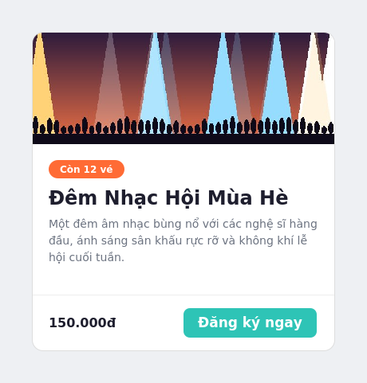
Hình mẫu kết quả cần đạt được

Gợi ý
- Thẻ nằm chính giữa trang theo chiều ngang, có chiều rộng tối đa giới hạn (không kéo dài hết màn hình).
- Thẻ có viền mảnh bao quanh, 4 góc bo tròn — và các góc của ảnh bên trong cũng phải bo theo, không được lòi ra ngoài viền thẻ.
- Phần ảnh phía trên: có chiều cao cố định, ảnh nền phủ kín toàn bộ khung dù tỉ lệ ảnh gốc có khác đi.
- Phần nội dung: chữ không được dính sát vào mép thẻ — cần có khoảng đệm thoáng bên trong.
- Nhãn "Còn 12 vé": có nền màu nổi bật, chữ trắng, hình viên thuốc (2 đầu bo tròn hoàn toàn).
- Giữa các phần tử (nhãn, tiêu đề, mô tả): có khoảng cách vừa phải, không bị dính vào nhau.
- Phần chân thẻ: ngăn cách với phần nội dung bằng 1 đường kẻ mảnh phía trên, giá và nút nằm ở 2 đầu.
- Nút "Đăng ký ngay": có nền màu, không viền, góc bo nhẹ, có khoảng đệm đủ rộng để dễ bấm.
- Khi bạn đặt chiều rộng cho các khối, hãy chắc chắn kích thước khai báo là kích thước THẬT (đã gồm cả khoảng đệm và viền) để dễ tính toán.

Chúc các bạn luyện tập vui vẻ! 🎨

